

|  |  |  |
| --- | --- | --- |
|  | 講座① | 講座② |
| 講座名 | ソウルだけじゃない、  地方のをピックアップ  「ジユン的韓国の歩き方」 | 食べなきゃ“そん、そん”孫さん直伝！  「陝西省名物を楽しもう」 |
| 講師名 | 尹 志允（ユン・ジユン） | 孫 雪寧（ソン・セツネイ） |
| 開催日時 | 2024年12月21日（土）  10:00－12:00 | 2025年1月25日（土）  14:00－16:00 |
| 締切日 | 12月19日（木） | 1月23日（木） |
| 参加費 | 800円（賛助会員700円） | 1200円（賛助会員1000円）  ※キャンセル料いただきます（前日半額、当日全額） |
| 準備物 | なし | タオル・エプロン |
| 対象・定員 | 高校生以上・各30名 | |
| 場所 | アイパル香川 中2階交流フロアー  （高松市番町1-11-63） | **香川県社会福祉総合センター調理実習室**  **（高松市番町1-10-35 6階）** |





会場が変わりますのでご注意ください！

（①②いずれかの方法でお申し込みください）

申込み方法

①参加申込書に記入して申し込む方法

下記参加申込書に必要事項を記入し、アイパル香川に**FAXかメール**でお送りいただくか、アイパル香川事務室まで**直接お持ちください**。

※参加申込書は、アイパル香川の公式ホームページからダウンロードすることもできます。右記二次元コードを読み取ってアクセスしてください。

右記二次元コードを読み取り、**専用申込フォーム**にアクセスしてください。必要事項を入力して、送信すれば、申込み完了です。

②専用申込フォームから申し込む方法

**アイパル香川** TEL：087-837-5908　FAX：087-837-5903

E-mail：rikaikouza@i-pal.or.jp

公式ホームページ（国際理解講座ページ）：https://www.i-pal.or.jp/kokusairikai/

ぜひきてね

参加申込書

参加申込締切 ：

講座① 12月19　日（木）

講座② 1 月23 日（木）

|  |  |  |  |
| --- | --- | --- | --- |
| 参加を希望する  講 座 名 | ①（　　）【韓国編】ジユン的韓国の歩き方  ②（　　）【中国編】陝西省名物「肉夹馍（ロウジャーモー）を楽しもう」 | | |
| ふりがな |  | 年齢 | 賛助会員ですか？ |
| 氏 名 |  | 代 | □はい □いいえ |
| お住まいの市町 |  | | |
| 連 絡 先 | TEL: 　　　　　　　FAX:  E-mail: | | |
| アイパルからのEメールでの  講座・イベント案内 | 希望する(　　　) / 希望しない(　　　) / 既に受け取っている(　　　)  ※希望する場合は E-mail アドレスをご記入ください。 | | |
| ※ ご提供いただいた個人情報については、当該イベント以外の目的では利用いたしません。  ※ 申込状況によっては、ご希望に添えない場合がありますので、ご了承ください。  ※ 一部内容を変更する場合もありますので、ご了承ください。  ※ 締切日前でも定員に達した場合は受付を終了しますので、ご了承ください。  ※ 参加確定者には、イベント前日までに電話やメールにて詳細を連絡いたします。 | | | |

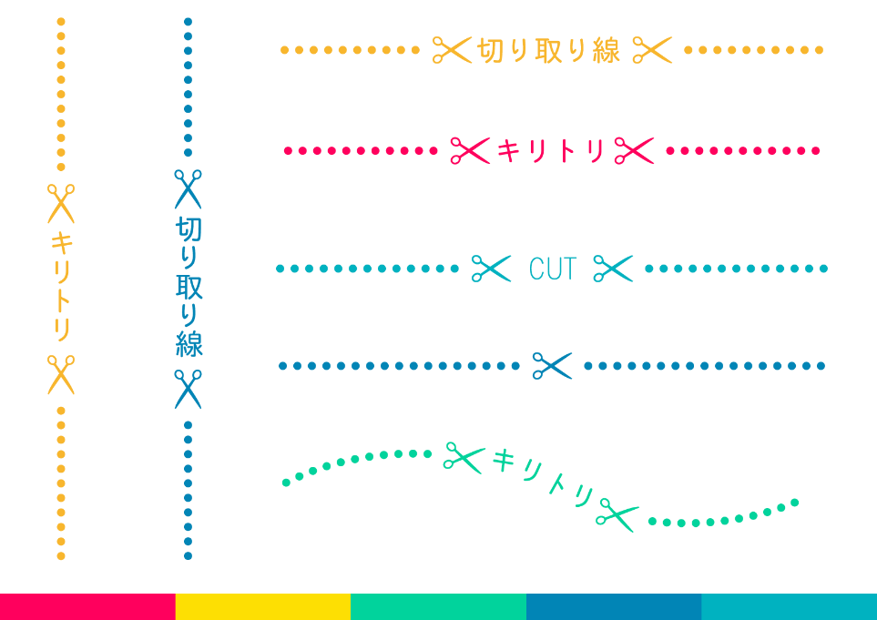

◎集金は当日◎